«Эрудит» по русскому языку для 6 класса

Методическая разработка на тему: Интеллектуальные игры («Эрудит»)

Авторская разработка

Автор работы: Ерофеева Ирина Алексеевна,

учитель русского языка и литературы

МБОУ «СОШ №2 г. Суздаля»

2013 г.

Конкурс «Эрудит» для 6 класса

**Цель:** формирование  интереса у учащихся к русскому языку посредством игрового и занимательного материала.

**Задачи:**

*обучающая*: создать условия для развития навыков выполнения нестандартных заданий; формирования и обогащения словарного запаса обучающихся;

*развивающая:* развивать  внимание, логическое  мышление, познавательный интерес к русскому языку;

*воспитывающая:* создать атмосферу здорового соревнования, заставить применять свои знания, думать, сопоставлять, оценивать свои ответы, воспитывать эстетический вкус.

1.В каком слове есть только **твердые согласные звуки:**

А) чтобы Б) дрожать В) ее Г) ателье

Максимально: 1 балл

2. В каком слове ударение падает на первый слог:

А) начать Б) звонить В) сливовый Г) включенный

Максимально: 1 балл

3. Представьте данные слова в виде математического неравенства, беря за основу буквы и звуки.

А) Счастье

Б) Грустные

В) Ящик

Максимально: 3 балла

4. Сколько одинаковых звуков в словах *свой* и *овсянный*?

Максимально: 3 балл

5. Образуйте новые слова, переставляя буквы, но не изменяя их количество:

А) сачок - …

Б) шина - …

В) пион - …

Г) чурка - …

Максимально: 4 балла

6. Назовите слово, которое не является однокоренным по отношению к остальным трем:

А) вода Б) водичка В) водопад Г) водитель

Максимально: 1 балл

7. Какие пары слов не являются синонимами:

А) вопить – визжать Б) Одобрение – слава

В) бесстрашный – храбрый Г) мороз – стужа

Максимально: 1 балл

8. Выберете распространенное (-ые) предложение (-я):

А) Иду. Б) Дал слово. В) Холодает. Г) Вел диалог.

Максимально: 1 балл

9. Составьте несколько предложений со словом *дом*, чтобы показать, что одно и тоже слово может выступать в разной роли как член предложения (форма слова может быть изменена). Сделайте все необходимые обозначения, показав к какому слову относится и каким членом предложения является.

Максимально: 5 баллов

10. Отгадайте ребус:

1) часть речи:

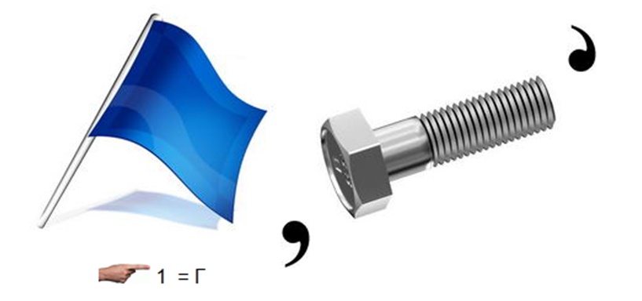

2) часть слова:

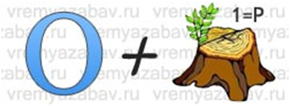

3) основная единица речи:



4) знак препинания:

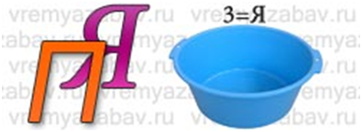

5) раздел русского языка:

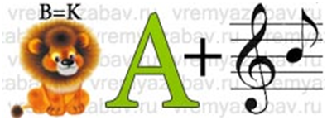

Максимально: 5 баллов

Максимальное количество баллов в конкурсе «Эрудит»: 25

Источник иллюстраций:

<http://vremyazabav.ru/zanimatelno/rebusi/rebusi-slova/79-rebusi-po-russkomu-yaziku.html>